6 декабря проведена акция для молодежи под названием « Моя жизнь -моя ответственность!», главной задачей которой было показать преимущество здорового образа жизни.
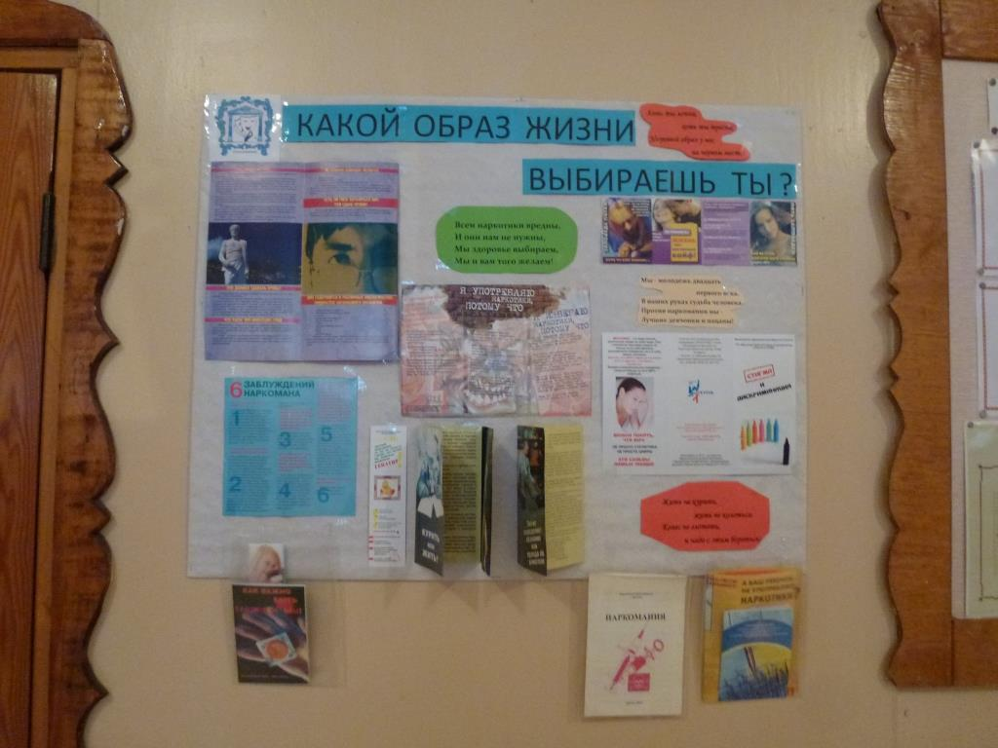
С подростками была проведена предварительная работа с целью, подготовить историческую справку об истории открытия табака и алкоголя, с этой задачей ребята прекрасно справились, рассказав об этом в театрализованной форме, доступно и интересно. Затем приглашенный медицинский работник рассказала о последствиях, к которым приводит курение и употребление алкоголя, привела статистику о данных курения в России. Подростки зачитывали заранее подготовленные пословицы и поговорки по заданной теме, приняли участие в анкетировании «Твое отношение к курению!». Также молодым людям был предложен тест, в котором они с помощью цветных наклеек выразили отношение к своему здоровью. Мероприятие было поучительным и интересным, наиболее активные ребята получили призы.
